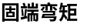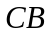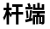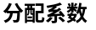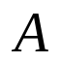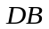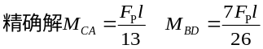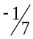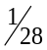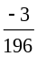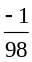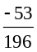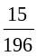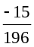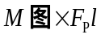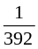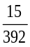
【例题1】 用力矩分配法作图示结构弯矩图。
分配系数：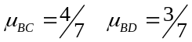 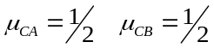
固端弯矩：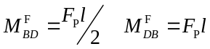
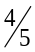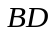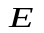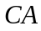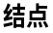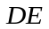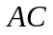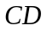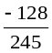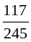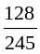
【例题2】 用力矩分配法作图示结构弯矩图。
分配系数：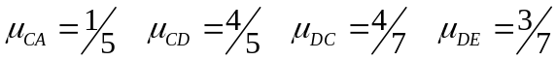 固端弯矩：

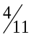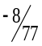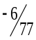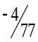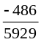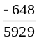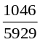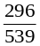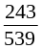
【例题3】 用力矩分配法作图示结构弯矩图。
分配系数：固端弯矩：都等于零。
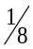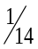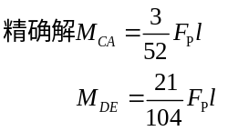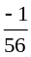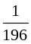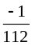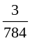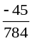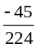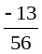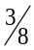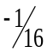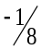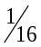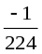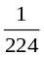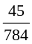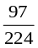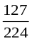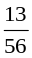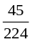
【例题4】 用力矩分配法作图示结构弯矩图。
分配系数：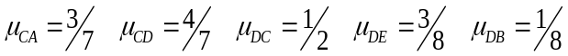
固端弯矩：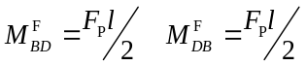
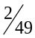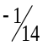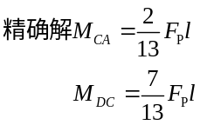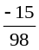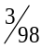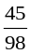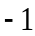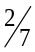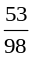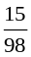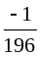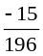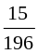
【例题5】 用力矩分配法作图示结构弯矩图。
分配系数：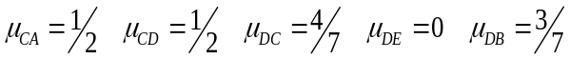 固端弯矩：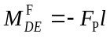
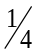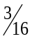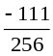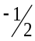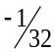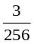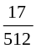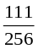
【例题6】 用力矩分配法作图示结构弯矩图。
分配系数：
固端弯矩：
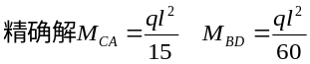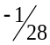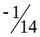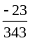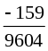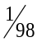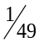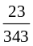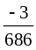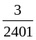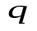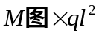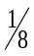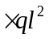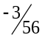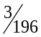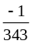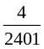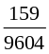
【例题7】 用力矩分配法作图示结构弯矩图。
分配系数：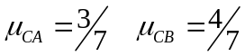 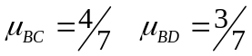
固端弯矩：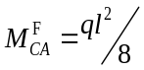
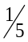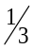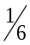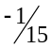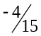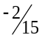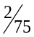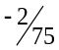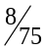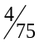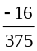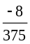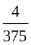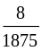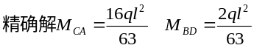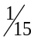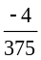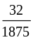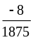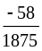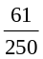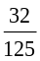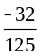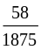
【例题8】 用力矩分配法作图示结构弯矩图。
分配系数：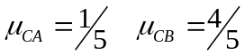 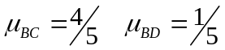
固端弯矩：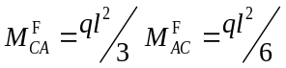

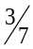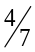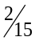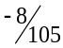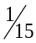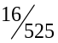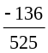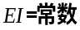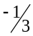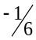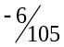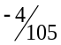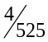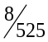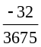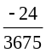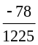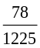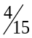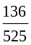
【例题9】 用力矩分配法作图示结构弯矩图。
分配系数：
固端弯矩：
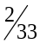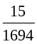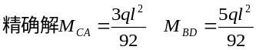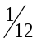
【例题10】 用力矩分配法作图示结构弯矩图。
分配系数：
固端弯矩：

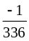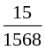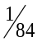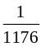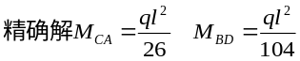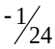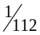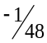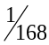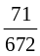
【例题11】 用力矩分配法作图示结构弯矩图。
分配系数：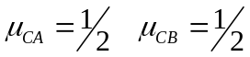
固端弯矩：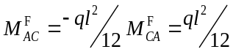
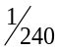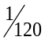
【例题12】 用力矩分配法作图示结构弯矩图。
分配系数：
固端弯矩：

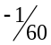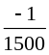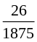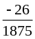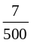
【例题13】 用力矩分配法作图示结构弯矩图。
分配系数：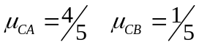 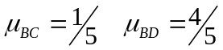
固端弯矩：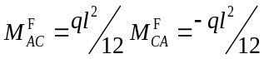
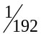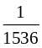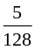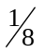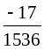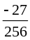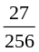
【例题14】 用力矩分配法作图示结构弯矩图。
分配系数： 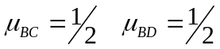
固端弯矩：

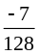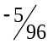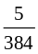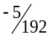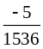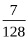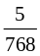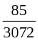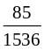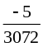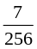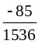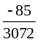
【例题15】 用力矩分配法作图示结构弯矩图。
分配系数：
固端弯矩：
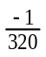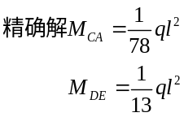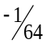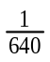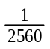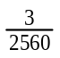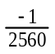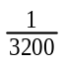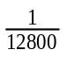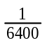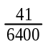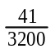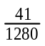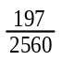
【例题16】 用力矩分配法作图示结构弯矩图。
分配系数：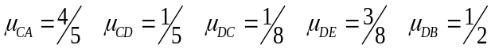
固端弯矩：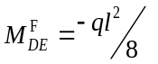

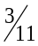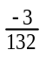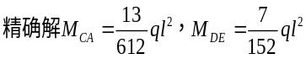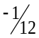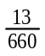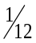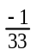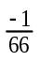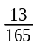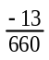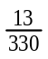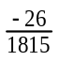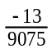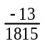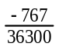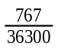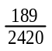
【例题17】 用力矩分配法作图示结构弯矩图。
分配系数：
固端弯矩：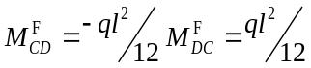
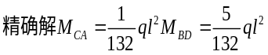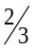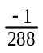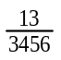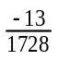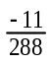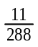
【例题18】 用力矩分配法作图示结构弯矩图。
分配系数：
固端弯矩：

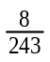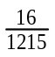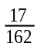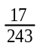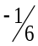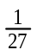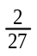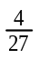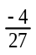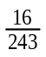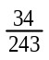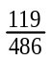
【例题19】 用力矩分配法作图示结构弯矩图。
分配系数：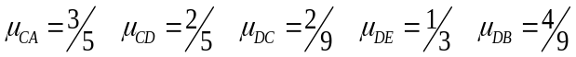
固端弯矩：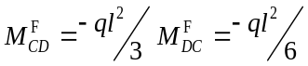
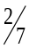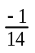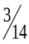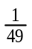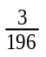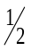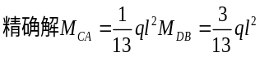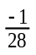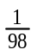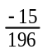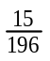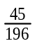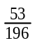
【例题20】 用力矩分配法作图示结构弯矩图。
分配系数：
固端弯矩：